# Utbetalning till kund

*Detta görs i Visma Controll.*

**Kunder som redan har en minuspost.**

Sök upp kunden som vi ska betala tillbaka pengar till.   
Kopiera fakturanummer som återbetalningen avser.

Gå sedan in på registrera betalning välj alternativ ”Inbetalning med utökad konteringsmöjlighet”.

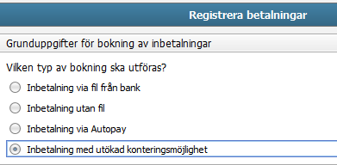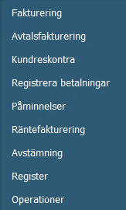

Sök upp fakturan genom att klistra in fakturanumret i ”Löpnummer”.   
Dubbelklicka på raden för att hämta faktura.

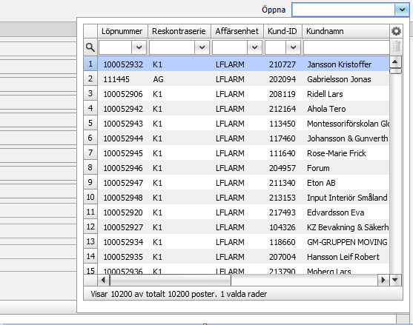

**VIKTIGT**Ändra betalningsdatum. Datumet ska vara fredag nästkommande vecka.

*Exempel: Vi bokar utbetalningen måndag 17/2 v.8 betalningsdatum sätts då till fredag 28/2 v.9.*

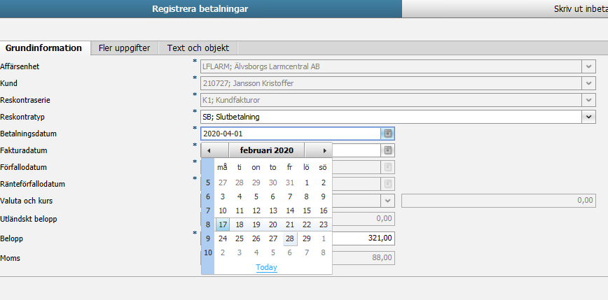

När du valt betalningsdatum trycker du på ”Skapa verifikation”.

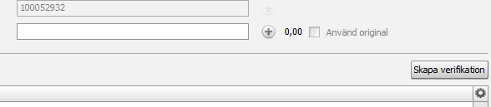

Det skapas nu en rad med kredit och en rad med debet.   
Tryck på spara.

Nu är allt klart i Visma Controll. För att utbetalningen ska ske behöver vi meddela ekonomiavdelningen.

Maila till: LF04-Funktion-Administration_Ekonomi-Redovisning

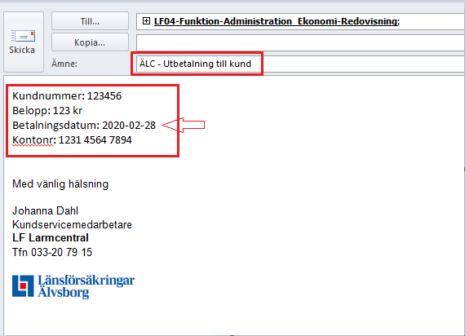

**Samma datum som i Visma Controll.**